ФЕДЕРАЛЬНОЕ ГОСУДАРСТВЕННОЕ АВТОНОМНОЕ ОБРАЗОВАТЕЛЬНОЕ УЧРЕЖДЕНИЕ ВЫСШЕГО ОБРАЗОВАНИЯ  
«РОССИЙСКИЙ УНИВЕРСИТЕТ ТРАНСПОРТА»  
(РУТ (МИИТ))

Институт транспортной техники и систем управления

Кафедра «Управление и защита информации»

ОТЧЁТ  
О ЛАБОРАТОРНОЙ РАБОТЕ №1

По дисциплине «Методы программирования»

Выполнили: ст. гр.ТКИ – 341

Кокарев П.В

Зотов А.В

Пряхин И.Д

Проверил доцент к. т. н.

Сафронов А.И

Москва 2024

1. **Цель работы:**

Разработать и описать процесс аренды автомобиля в системе проката (каршеринг), используя формат сети Петри.

1. **Формулировка задачи:**

В текстовой форме подробно опишите ситуацию, предложенную по варианту индивидуального задания, рассуждая с точки зрения: как Вы обычно действуете, сталкиваясь с ней (ситуацией). Если Вы никогда ранее не сталкивались с предложенной категорией ситуаций – обсудите ситуацию с коллегой, который (которая) сталкивался с подобной категорией ситуаций. Обсудите с ним (с ней) детали и составьте описание материала, получившегося в результате обсуждения.

В векторном редакторе (например, *Microsoft Office Visio* или Draw.IO) составьте полную, а также краткую сети Петри процесса, увязанного с детализированным описанием ситуации.

1. **Детализированное текстовое описание ситуации:**

В процессе подготовки автомобиля перед экзамена ученик сталкивается с целым рядом этапов, начиная от преступления экзамена сев в автомобиль до завершения подготовки начала самой поездки.

**Вариант 08.** Подготовка учебного автомобиля к началу движения. С момента посадки в кресло до подтверждения инструктором возможности начать движение.

**4 Сеть Петри – схема ситуации:**

4.1 **Полная**

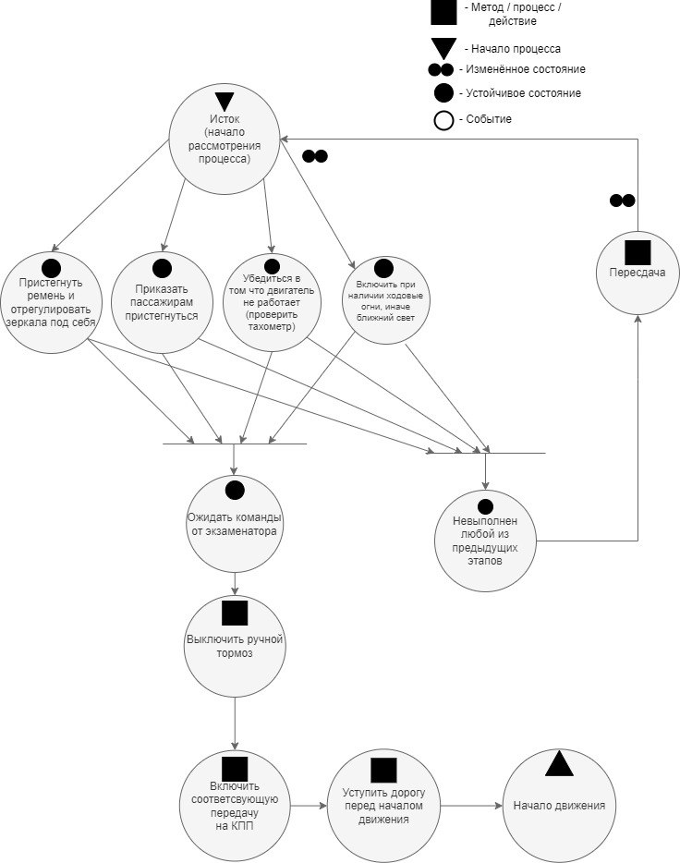

Рисунок 1 – Полная сеть Петри

**4.2 Краткая**

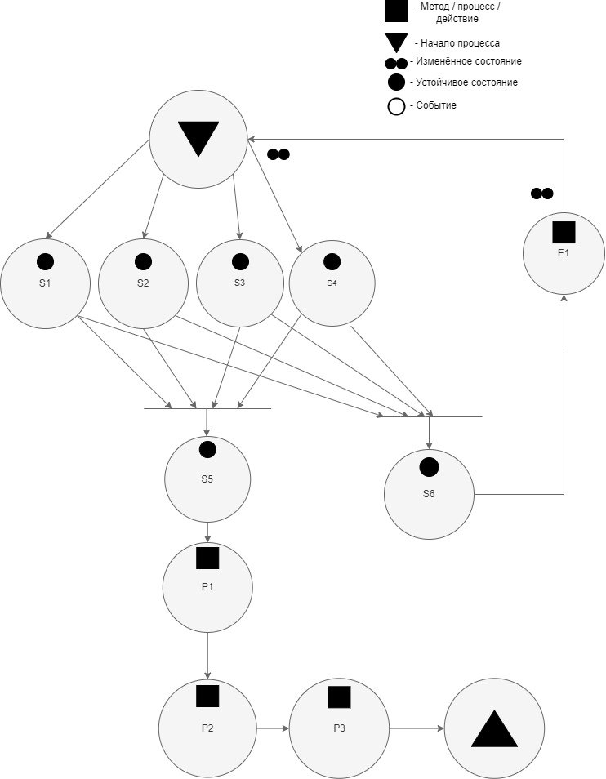

Рисунок 2 – Краткая сеть Петри

1. **Описание сети Петри**

* Состояния:

S1 – ученик пристегнул ремень

S2 – ученик сказал другим участникам экзамена пристегнуться

S3 – ученик проверил что двигатель не взведен

S4 – ученик включил ходовые огни

S5 – ученик ожидает команды от экзаменатора

S6 – ученик не выполнил любой из этапов подготовки к экзамену

- Действия:

e1 – отправлен на пересдачу

- События:

p1 – выключить ручной тормоз

p2 – включить передачу на КПП

p3 – уступить дорогу перед началом движения

**Вывод:**

В результате анализа и детализации процесса подготовки автомобиля к началу движения удалось выделить ключевые этапы, начиная от начала рассмотрения процесса заканчивая движением. Процесс включает в себя полную проверку автомобиля и грамотную последовательность действий перед началом экзамена. Этапы были подробно разобраны. Были разработаны подробные графические схемы формата сети Петри.